Le robe de fée

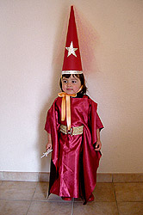
Costume sans fil, ni aiguille !
Il faut :
- 1 pièce de tissu de couleur (doublure)
Largeur : taille des bras ouverts
Longueur : 2 fois la hauteur des épaules aux pieds
- 1 tee-shirt à manches longues
- 1 collant opaque de même couleur que sous-pull tee-shirt
- 1 paire de ciseaux
- 1 jolie ceinture (dorée ou argentée si possible)

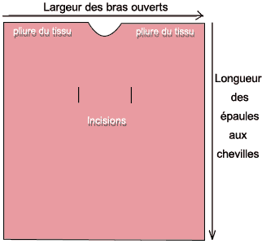
Plier le tissu en deux dans le sens de la longueur et le poser bien à plat sur le sol, la pliure vers le haut.
Faire une encoche, au centre de la pliure du tissu, suffisamment large pour le passage de la tête.
Inciser deux fentes verticales au niveau de la taille de l'enfant comme indiqué sur le modèle ci-contre.
Ces incisions doivent être un peu plus larges que la ceinture dorée.
Découper soigneusement des étoiles et des croissants de lune de différentes taille dans du papier aluminium. Les coller sur la robe (de préférence vers le bas).
Pour s'habiller, passer la tête dans l'encolure. Attacher ensuite la ceinture autour de la taille de l'enfant, en passant par les quatre incisions de la robe.
Ajouter alors le chapeau de fée, une baguette magique, de jolies chaussures et le tour est joué !
Un beau maquillage pailleté ajoutera une délicate touche finale...

